Projeté.
Soit représentant le pointeur de la souris et soient A et B les extrémités du segment.
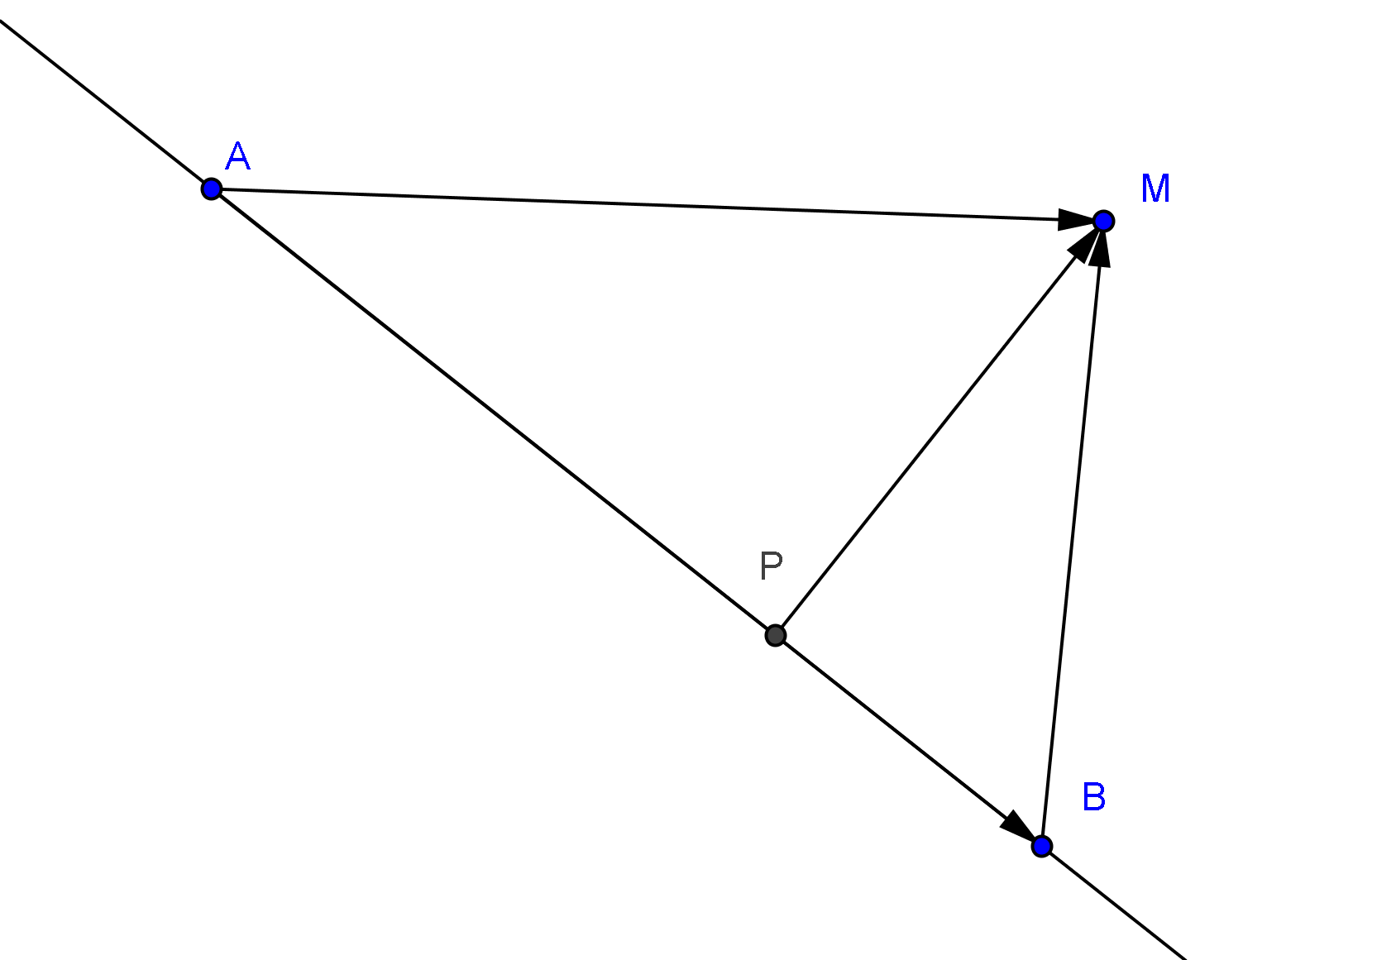
On note P le projeté orthogonal de M sur (AB).
On cherche à déterminer et .
On remarque que .
D'où (1)
Par ailleurs, et sont colinéaires.
D'où (2)
De (1), on déduit que
De (2), on déduit que
En sommant membre à membre :
.

(1)
Par symétrie des rôles des abscisses et des ordonnées, on en déduit que :
(2)

Autre méthode :
On a avec . (cf. glisseur.odt)
D'où
.
On retrouve donc bien le résultat (2), les rôles de A et B étant interchangeables.

